ДАТЫ И ФАКТЫ

CPM – COLLECTION PREMIÈRE MOSCOW

Дата проведения 21—24 февраля 2022 года / 37-я выставка

Место проведения ЦВК “Экспоцентр”, Москва / Россия
Павильоны 2 (1, 2, 3, 4 залы), 8 (1, 2 залы), Форум, Фойе, Галерея
Общая площадь – 25 000 м²
Количество брендов 660
Женская одежда, мужская одежда, детская одежда, молодежная мода, трикотаж, одежда для досуга и отдыха, изделия из кожи и меха, вечерняя мода, нижнее белье, ткани для нижнего белья и купальников, пляжная одежда, обувь и аксессуары.
Специальные разделы:
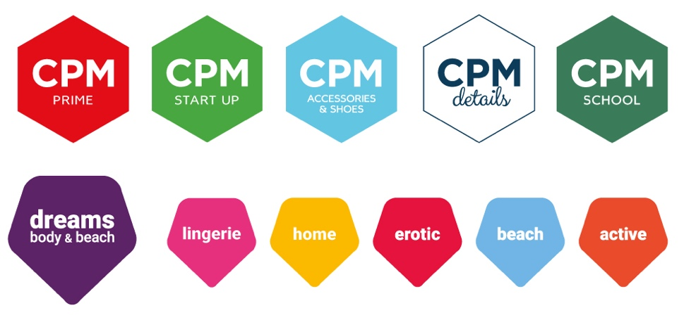

Количество стран-участниц 20
Австрия, Беларусь, Германия, Греция, Дания, Китай, Испания, Италия, Кыргызстан, Норвегия, Польша, Португалия, Россия, Румыния, Турция, Узбекистан, Финляндия, Франция, Хорватия, Чехия
Международные партнеры Ente Moda Italia, German Fashion Modeverband Deutschland e.V., Istanbul Textile and Apparel Exporter Associations, Federation Francaise du Pret a Porter Feminin

Национальные павильоны
Made in France Форум
Made in Germany Форум
Made in Italy Форум
Made in Russia 2_{1 –} 2₃
Made in Turkey 8_{1 –} 8₂
Made in Kyrgyzstan 2₁
Made in Uzbekistan 2₃
CPM (индивидуальные экспоненты) 2_{1 –} 2_{3,} Форум, Фойе
dreams by СPM body & beach 2₄
CPM Prime 2₂
CPM Accessories & Shoes 2_{2 –} 2_{3,} Форум, Фойе

Посетители 12 000 гостей

Деловая программа
Зал 2₃ 21—23 февраля 2022
Russian Fashion Retail Forum
Зал 2₄ 21—23 февраля 2022
dreams dialogue

Партнеры Fashion Consulting Group, FashionSnoops.com, PROfashion, РАФИ,
Carlin Creative Bureau, Retail.ru, «Fashion Прокачка», Sees Group
Real Profit Group, PR Trend, «Третье Чувство»

Медиа партнеры
БЕЛЬЕ И КОЛГОТКИ, БИК МЕДИА ГРУП, ДЕЛОВОЙ КВАРТАЛ, ДОРОГОЕ УДОВОЛЬСТВИЕ, КАТАЛОГ МОСКВА БРЕНД, ЛЕГКАЯ ПРОМЫШЛЕННОСТЬ. КУРЬЕР, МЕХОВИК, МОДНОЕ БЕЛЬЕ, МОДНЫЙ MAGAZIN, РДТ-ИНФО, СТОЛИЦА ДЕТСТВА, СТОЛЬНИК, ТОВАРЫ ОПТОМ, ТОЧКА ПРОДАЖ, Я ПОКУПАЮ
B2B BRAND, BLINT, BUYER, FASHIONOGRAPH, FASHION COLLECTION, FASHION FUR&LEATHER, FASHION NETWORK, FASHION UNITED, INTERMODA, INTIMA, J’N’C, LINGERIE, MODAINPELLE, PICCOLO MAGAZINE, PROFASHION, RDR, SHOES, TEXTILWIRTSCHAFT, TM, WORLDWIDE LINGERIE GUIDE, WORLD FASHION CHANNEL
EXPOCOM.ru, FASHION.ru, FASHIONJOBS.com, FASHIONPROFF.com, FASHIONUNITED.ru, KIDDYPAGES.ru, MODA.ru, MODA247.ru, NEW RETAIL, PODUIMSTARS.ru, RETAIL.ru, RIAMODA.ru
Пресс-клуб Галерея
Время работы выставки 21–23 февраля 2022 года с 10:00 до 18:00 часов
24 февраля 2022 года с 10:00 до 16:00 часов
Вход Свободный только при онлайн регистрации

Пресс-материалы / фотоматериалы и дополнительную информацию обо всех видах деятельности компании ООО «Мессе Дюссельдорф Москва» вы можете скачать из интернета. Обратите внимание на нашу рубрику brand box.

Заходите на сайт: www.cpm-moscow.com и следите за последними обновлениями.

37-я выставка CPM – Collection Première Moscow пройдет в период с 21 по 24 февраля 2022 года на территории центрального выставочного комплекса «Экспоцентр» в Москве. Российские и международные производители модной одежды продемонстрируют свои коллекции сезона осень-зима 2022/23.
Подробности: www.cpm-moscow.com
Facebook | Instagram | Telegram | VKontakte | YouTube

